HDLU - logo

**HRVATSKO DRUŠTVO**

**LIKOVNIH UMJETNIKA**

**RIJEKA,** Korzo 28/II

tel. 051/332-494 051/338-809

fax. 051/ 311 090

e-mail [hdlur@ri.t-com.hr](mailto:hdlur@ri.t-com.hr)

Poštovani,

Pozivamo sve zainteresirane da posjete u ove dane blagdana umjetnike u svojim atelijerima. Atelijeri se mogu posjetiti

**od 16. do 19. prosinca**

**u vremenu od 17 do 20 sati.**

Borislav Božić

Ivana Zajca 24 / IV Rijeka

091 533 2576 [borislavbozic@net.hr](mailto:borislavbozic@net.hr)

Borislav Božić rođen je 1956. u Prnjavoru. Diplomirao na Filozofskom fakultetu u Rijeci, na Odjelu likovne kulture s izbornim kolegijem grafika. Voditelj Fotokluba Rijeka,

Radovan Kunić

Atelje "Dvorište", Allesandra Manzonia 5

(u dvorištu zgrade preko puta Elektroprimorja)

097 6293987 [rkunic@gmail.com](mailto:rkunic@gmail.com)

Radovan Kunić rođen je 1987. u Rijeci. Nakon završene gimnazije 2005. upisuje studij na Akademiji primijenjenih umjetnosti u Rijeci koji ga uvodi u svijet umjetnosti i pružajući mu osnovno likovno obrazovanje. Diplomirao je 2012. godine kiparstvo u klasi prof. Violića. Uz skulpturu, tijekom studija, povremeno se bavio i slikanjem koje se po završetku pretvorilo u kontinuirani rad. Kao slikar, sudjeluje na nekoliko međunarodnih likovnih kolonija, i izlaže na brojnim skupnim te četiri samostalne izložbe. Za svoj je rad višestruko nagrađivan. Radio na nekoliko predstava Gradskog kazališta lutaka Rijeka kao tehnolog/slikar te na jednoj kao autor-kreator lutaka. Od 2013. Član je HDLU Rijeka. Živi u Matuljima, a neumorno radi u ateljeu „Dvorište“ u Rijeci. 

*Kod mene će se moći vidjeti ono čime se bavim svakodnevno, upoznati sa slikarskim poslom, dobiti uvid u ono što trenutno radim i kako to radim, te vidjeti neki raniji radovi uživo te putem portofolia i kataloga s raznih izložbi + druženje uz muziku i kuhano vino. Uz otvoreni atelje bilo bi moguće pogledati neke moje radove stalno izožene u caffeu Gala, susjednom objektu i pronaći prigodne poklone za blagdane iz ponude ateljea.*

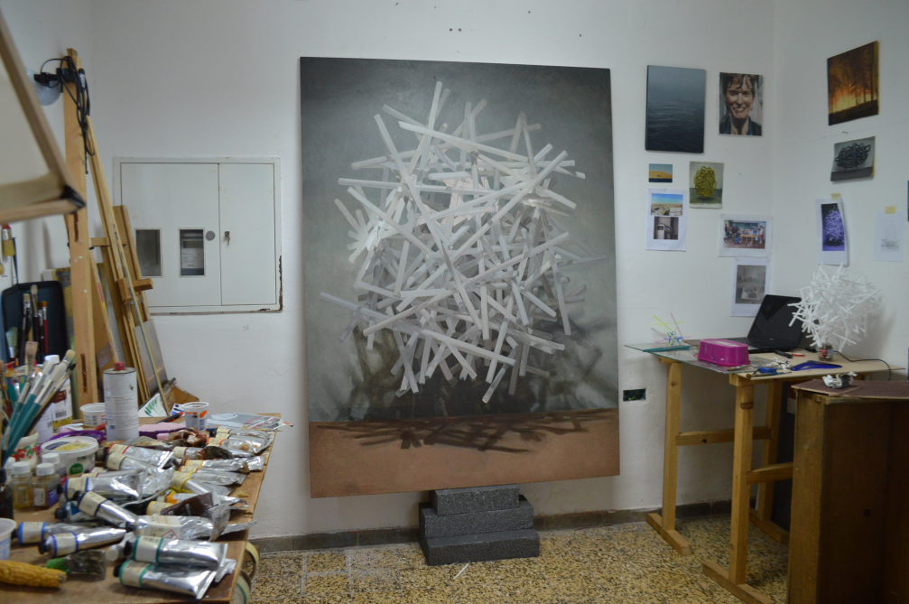

Mirjana Marušić Gorska

**Dolac** 8/polukat, Rijeka

091 184 0496 [mmgorska49@gmail.com](mailto:gorskamm@gmail.com)

**Mirjana Marušić Gorska** (r. Ružić) rođena je 1949. u Ravnoj Gori u Gorskom kotaru. Diplomirala je na Pedagoškoj akademiji u Rijeci, na odsjeku likovnih umjetnosti kod prof. Hallera. Radila je kao nastavnik likovne kulture i kao dizajner. Radi ulja i akrile na platnu, akvarele i pastele. Izlaže od 1985. i do sada je realizirala četrdesetičetiri samostalne te sudjelovala na brojnim skupnim izložbama u zemlji i inozemstvu.

**Boris Roce**

**Vodovodna** 39, Rijeka

091 506 6861 [b_zmaj9@yahoo.com](mailto:b_zmaj9@yahoo.com)

Boris Roce rođen je 1952. u Kičevu (Republika Makedonija). Školovao se u Rijeci, gdje je završio Pedagoški fakultet, Odjel likovnih umjetnosti, smjer grafika, u klasi profesora Josipa Butkovića. Bavi se keramikom i grafikom. Dugogodišnji je voditelj grafičke i keramičke radionice za nadarene učenike u Novigradu u Istri (Novigradsko proljeće). Vodio grafičke i keramičke radionice u Školi Mira u Mrkoplju. Vodi tečajeve keramike pri Narodnom učilištu u Rijeci i radionice keramike i grafike u Hrvatskoj i inozemstvu. Do sada je održao 32 samostalne izložbe i sudjelovao na preko 400 skupnih, sudjelovao je na više od 36 keramičarskih raku-kolonija. Dobitnik je mnogih nagrada. Član je HDLU Rijeka, Hrvatske udruge likovnih umjetnika primijenjenih umjetnosti(ULUPUH) i KERAMEIKON-a iz Varaždina. Živi i djeluje u Rijeci.

Ivan Paulić

Galerija/Atelje "Paulić" - Bakar, Malenica, Primorje bb, Hrvatska

[stablo_2@hotmail.com](mailto:stablo_2@hotmail.com)

Ivan Paulićrođen je 1989. godine u Rijeci. Završio 2008. Školu za primijenjenu umjetnost u Rijeci, industrijski dizajn te diplomski studij primijenjene umjetnosti na Akademiji primijenjenih umjetnosti Sveučilišta u Rijeci 2014. Imao petnaestak samostalnih i desetak skupnih izložbi.

*Atelje Jantolek*

*Trg istarske vile , Kastav*

*095 526 82 33* [*www.jantolek.com*](http://www.jantolek.com)

Saša Jantolek, rođen 24. siječnja 1968. godine u Rijeci . Umjetničko djelovanje Saše Jantoleka obuhvaća strip, crtež, slike, instalacije, objekte, ironične konceptualne ili „stvarne“ pusteve (pokladne lutke), poetske ilustracije, lutke, pri čemu je konstanta njegovog umjetničkog izražavanja integracija slikarskog i kiparskog, humorističnog, maštovitog i lucidnog, poetskog i grotesknog. Posuđujući fragmente različitih umjetničkih stilova, tehnika i postupaka - na tragu dječjeg izraza, mediteranske senzibilnosti, neo-ekspresionizma, ludizma,autsider arta, art bruta - kroz svoj je rad ostvario karakterističan stil i estetiku. Jantolekova imaginacija odnosi se na ilustraciju životnih sekvenci, intimnih životnih fragmenata njegovih epizodista, često bizarnih uvijek emotivno bliskih i shvatljivih. Član je HDLU Rijeka , HDLU Istre, ULUPUH-a i HZSU-a.

*Ovom prilikom pozivam sve zainteresirane na druženje i razgledavanje novonastalih radova.*

